**MySql5.5安装详细说明**

打开MySql5.5安装文件开始：

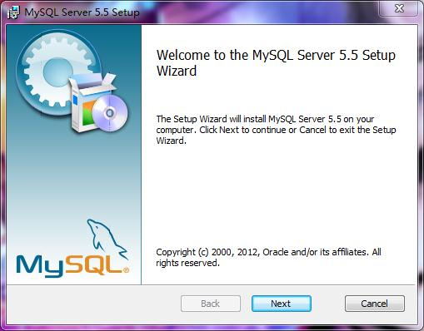

点击Next

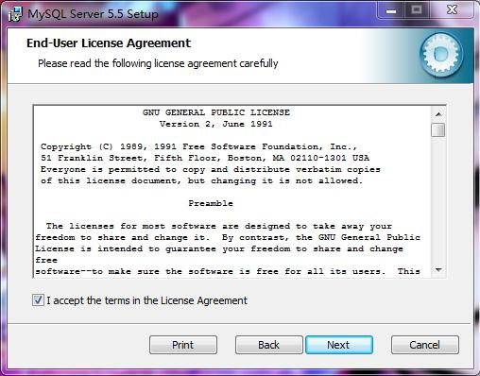

打上勾，再点击Next

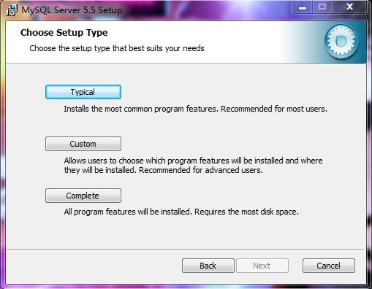

点击Custom，**说明如下：**

Typical(典型安装)

Installs the most common program features.Recommended for most users.

意思是：安装最常用的程序功能。建议大多数用户使用。

Custom(自定义安装)

Allows uers to choose which program features will be installed and where they will be installed.Recommended for advanced users.

意思是：允许用户选择安装的程序功能和安装的位置，建议高级用户使用。

Complete(完全安装)

All program features will be installed.Requires the most disk space.

意思是：将安装所有的程序功能，需要最多的磁盘空间。

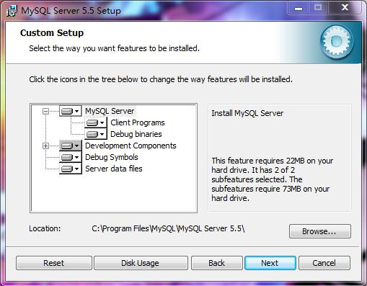

**这里就要详细说明一下：**

点一下Developer Components左边的+按钮，会看到带5的图标，这代表这里的内容不会被安装到本地硬盘上。带有6图标的都是默认安装到本地硬盘上的。

Developer Components(开发者部分)：

用左键单击向下的小箭头选择Entire feature will be installed on local hard drive。

意思是：即此部分，以及下属子部分内容全部安装在本地硬盘上。

MySQL Server(mysql服务器）：照上面的做。

Client Programs(mysql客户端程序) ：照上面的做。

Documentation(文档) ：照上面的做。

Server data files(服务器数据文件)：照上面的做。

Debug Symbols(调试符号)：照上面的做。

这样操作，以保证安装所有文件，如果是6图标的就不用去管它，操作完再点击Next。

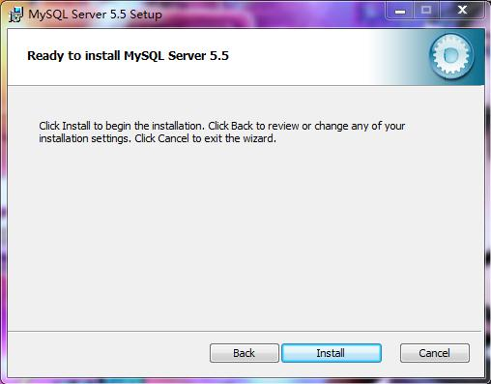

点击Install

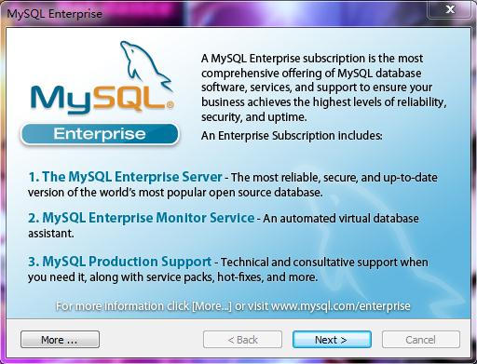

会弹出这个窗口，在这个窗口上点击Next

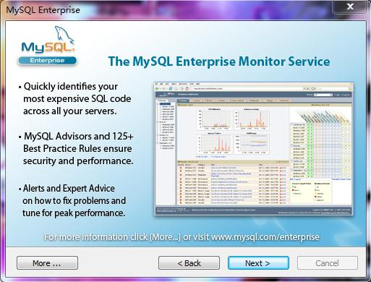

点击Next

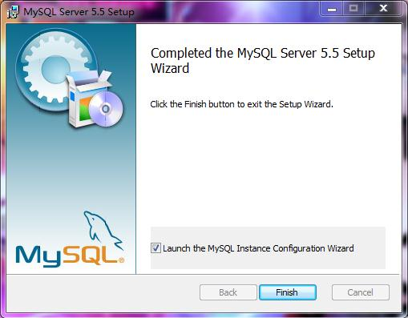

打上勾，意思是启动MySQL实例配置向导

再点击Finish

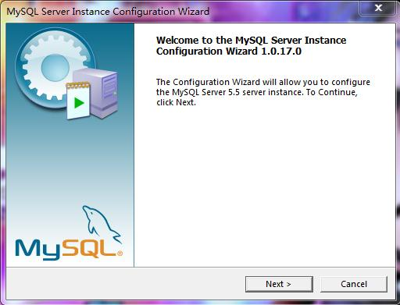

点击Next

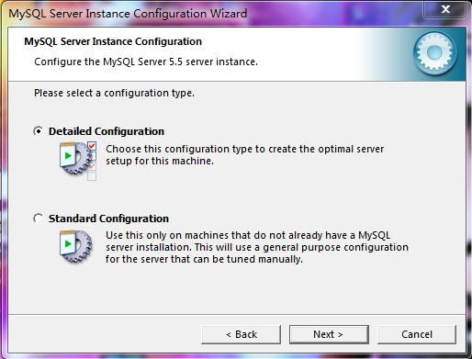

点第一个“详细配置”，再点击Next

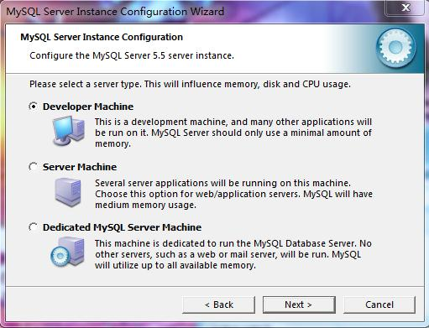

选择第一个“开发人员计算机，或者说是开发商机”

再点击Next

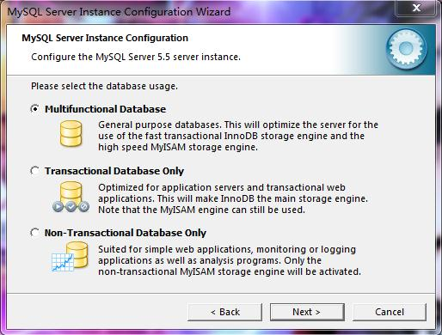

点击第一个“多功能数据库”

再点击Next

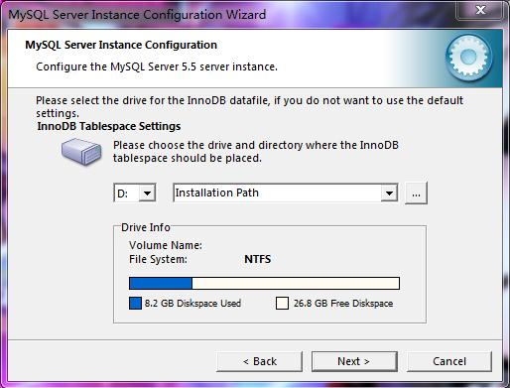

这是关于InnoDB表空间设置的，不用管它，直接点Next

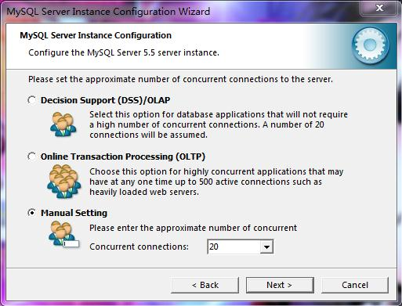

选择第三个，意思是：同时联机或者是并发连接数，我这里选20.

再点击Next

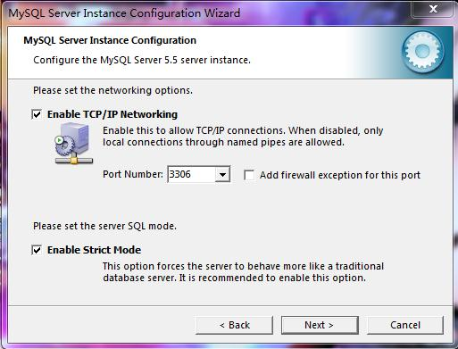

不要管3306后面的小框框，这个是添加这个职位的防火墙异常。

直接点击Next

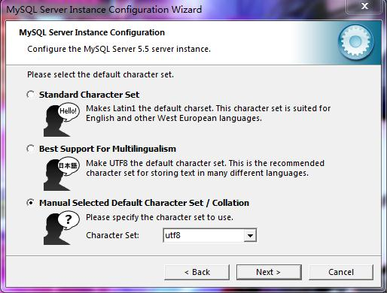

选择第三个，编码看你的情况选择。我选择的是UTF-8。

如果你不知道怎么选择的话也和我一样选择UTF-8

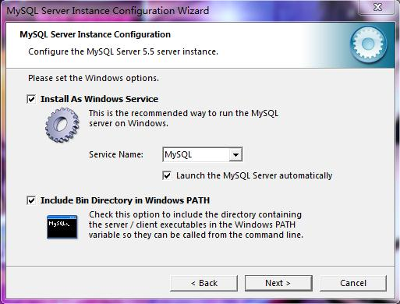

打上dos的勾，意思是Windows的路径中包括Bin目录。

再点击Next

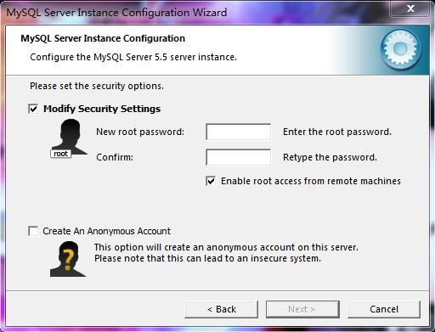

打上勾，意思是“启用从远程计算机的根访问权限”

输入用户名和密码，再点击Next

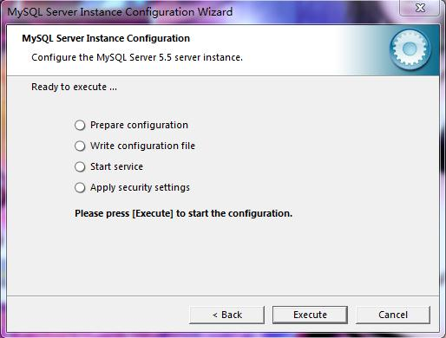

点击Execute

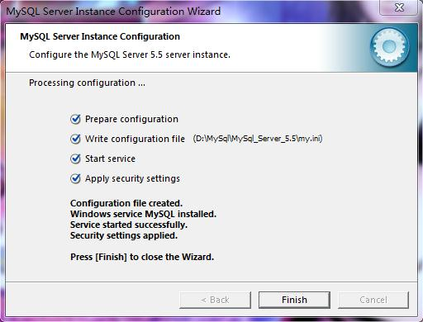

点击Finish

到了这里MySql5.5就安装就完成了。

数据库卸载

工具卸载mysql之后，

xp系统：删除这两个文件夹

C:\Program Files\MySQL

C:\Documents and Settings\All Users\Application Data\MySQL

win7系统：删除这两个文件夹

C:\Program Files (x86)\MySQL

C:\ProgramData\MySQL